GUÍA 2 DE ESTUDIO UNIDAD 1
RELIGIÓN
LLAMADOS A VIVIR PARA SIEMPRE

Nombre: |  | Curso: | I° MEDIO ABC | Fecha

INSTRUCCIONES:
1°Lee con atención la guía de estudio, toma apuntes de las ideas o destácalas las más importantes.
2° Complementa tu estudio viendo el video sugeridos.
3° En la segunda guía, responde las preguntas de Actividad evaluada, la cual debes entregar vía mail: marta.cisternas@elar.cl
Plazo hasta el lunes 30 de marzo del 2020

Objetivos y/o habilidades a evaluar:
- Valorar la propia vida y la de los demás como un gran regalo de Dios que debemos cultivar y hacer crecer.
- Comprender, Seleccionar, Analizar.

Queridos alumnos y alumnas: Les envío esta guía con contenidos correspondiente a la unidad 1 para que la lean comprensivamente y desarrollen la actividad.
Cualquier duda o inquietud no duden en hacerla a través de mi correo.
Cuídense mucho ustedes y sus familias.
Un abrazo

ITEM I: LA VIDA PLENA, GRAN REGALO DEL AMOR DE DIOS AL SER HUMANO
Muchos cambios sociales, culturales y científicos han transformado la forma de ver, entender y vivir la vida. Este progreso nos permite ver la existencia de forma distinta.
En la sociedad ha aumentado la esperanza de vida, y se han logrado curar muchas de las enfermedades que antes causaban muchas bajas en la población.
Aun así la vida sigue sin poder ser interpretada o al menos no es nada fácil. La vida a diferencia de las máquinas no puede ser domesticada ni programada, como consecuencia no se puede renunciar a los sentimientos ni a las emociones.
La vida como un bien personal:
Cada ser humano tiene una vida biológica que es la base de todo, ya que sin ella no podríamos hacer lo más elemental, pero la vida también tiene un sentido algo más profundo, que se desarrolla más allá de lo estrictamente material. Por eso se dice que la vida es el bien más valioso y apreciado de todo ser humano. Por eso es moral defender la vida.

La vida como un don de Dios:
La ciencia no puede decirnos todo. Por eso todo el mundo puede experimentar con la vida como un don recibido. La fe cristiana nos dice que la vida es el don más precioso recibido por Dios. Las reacciones a este don es amarla, cuidarla y defenderla, pues es el vínculo más fuerte con Dios. Los cristianos ven el fundamento de la razón para entender la vida como valor absoluto. Este regalo queda en nuestras manos pues en ellas están las posibilidades de crear progreso, pero también está en ellas la posibilidad de hacerla más absurda. Nuestro futuro depende de saber manejar un regalo que Dios nos dio y que su hijo Jesús cultivó.
Toda clase de vida merece respeto no solo la humana. Dios le da la responsabilidad al ser humano de cuidar y respetar toda la creación.

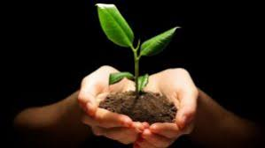

Las etapas del ciclo de la vida son las siguientes:
a. Nacimiento
b. Desarrollo
c. Reproducción
d. Muerte

Estas etapas también las podemos encontrar de forma similar ya sea en otros organismos como vegetales y animales.

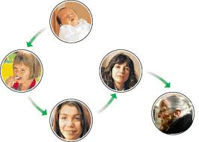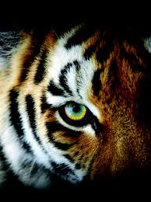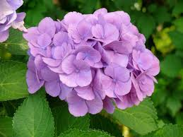

ITEM II: PRÁCTICA GUIADA

Algunos ejemplos de pensamientos acerca de la Vida:
- “Alégrate de la vida porque te da la oportunidad de amar y trabajar y jugar y mirar a las estrellas”. Henry Van Dyke
- “Algunos están dispuestos a cualquier cosa, menos a vivir aquí y ahora”. John Lennon
- “Algunos prefieren vivir a lado del sonar de la campana de la iglesia, yo preferiría vivir trabajando en una tienda de rescate de almas a un metro del infierno”. Charles T. Studd
- “Amando a los demás descubriréis el sentido de la vida”. Juan Pablo II
- “¿Amas la vida? Pues no malgastes el tiempo que es la tela de la vida”. Benjamín Franklin
- “Yo soy el camino, la verdad y la Vida” Jesús de Nazaret.

Para comprender y profundizar más el contenido observa los siguientes videos a través del siguiente enlace:
https://www.youtube.com/watch?v=4kvT4POfXZg

https://www.youtube.com/watch?v=u7PW-WJHXFQ

ITEM III: PRÁCTICA AUTÓNOMA Y PRODUCTO

- Elige dos pensamientos de los ejemplos dados y justifica tu elección.

- Lee y subraya las partes de la canción que más te guste: Gracias a la vida (Violeta Parra).
- Reflexiona y luego responde: ¿Por qué tendrías que dar gracias a la vida?

GRACIAS A LA VIDA
Violeta Parra

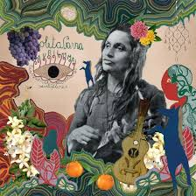
Gracias a la vida, que me ha dado tanto
Me dio dos luceros, que cuando los abro
Perfecto distingo, lo negro del blanco
Y en el alto cielo su fondo estrellado
Y en las multitudes el hombre que yo amo
Gracias a la vida, que me ha dado tanto
Me ha dado el sonido del abecedario
Con él las palabras que pienso y declaro
Madre amigo hermano
Y luz alumbrando, la ruta del alma del que estoy amando
Gracias a la vida, que me ha dado tanto
Me ha dado la marcha de mis pies cansados
Con ellos anduve ciudades y charcos
Playas y desiertos, montañas y llanos
Y la casa tuya, tu calle y tu patio
Gracias a la vida, que me ha dado tanto
Me dio el corazón, que agita su marco
Cuando miro el fruto, del cerebro humano
Cuando miro el bueno tan lejos del malo
Cuando miro el fondo de tus ojos claros
Gracias a la vida que me ha dado tanto
Me ha dado la risa y me ha dado el llanto
Así yo distingo dicha de quebranto
Los dos materiales, que forman mi canto
Y el canto de ustedes que es el mismo canto
Y el canto de todos que es mi propio canto
Gracias a la vida, gracias a la vida
Gracias a la vida, gracias a la vida

